
ВОЛШЕБНОЕ РОЖДЕСТВО В ЕВРОПЕ

Минск – Вроцлав – Мейсен - Морицбург - Дрезден
14.12.2016-18.12.2016
Рождество приходит в Европу и обволакивает городские площади запахом марципанов и имбирных пряников, слышен легкий звон колокольчиков в морозном воздухе, а на губах остаётся вкус глинтвейна. Центр празднования Рождества в каждом европейском городе — это рождественская ярмарка. Если вы хотите побывать на подобном рождественском базаре, мы предлагаем осуществить это вместе с нами.

1 день  14/12 | Отправление из Минска в 21:00. Прохождение границы.
2 день  15/12 | Прибытие во Вроцлав. Экскурсия по городу: осмотр Старого города, старинные каменицы, Тумский Остров (именно в этом месте в XIII веке были воздвигнуты Кафедральный Собор Святого Иоанна Крестителя и двухэтажный готический костёл имени Святого Креста). Вроцлав — место жительства гномов. Маленькие бронзовые фигурки гномов, размерами не больше кошки, можно повсюду встретить на улицах города. Свободное время для посещения рождественской ярмарки.  «Jarmark Bożonarodzeniowy», рождественский базар по-польски, во Вроцлаве начинается со Свидницкой улицы и доходит до рыночной площади этого древнего города. Изделия из кожи и шерсти, рождественские сладости, наряду с украшениями и сувенирами, — все это можно купить здесь. Любители вкусностей могут отведать блюда местной кухни, например, типичный копченый твердый сыр «осцыпек». Согреться посетители ярмарки могут польской разновидностью глинтвейна (grzaniec», который подают в праздничных кружках. Особенностью же рождественского базара во Вроцлаве являются люди в костюмах гномов. Если три раза погладить по шапочке этих сказочных «карликов», из их мешка с подарками можно получить приятный сувенир на память.  Ночлег в отеле на территории Польши.
3 день  16/12 | Завтрак. Переезд в Мейсен. Небольшой старинный, очаровательный город-картинка, город-игрушка, только не фарфоровый, а как будто сошедший с иллюстраций к сказкам Андерсена, с красно-желтыми черепичными крышами. Мейсен – жемчужина земли Саксония, фарфоровая столица Германии. Город всемирно известен благодаря майсенскому фарфору, первому фарфору Европы с 1709 года. Здесь делали «белое золото» для всех монархов Европы, здесь создавались росписи и узоры, которые по сей день являются маркой саксонского фарфора. И сегодня самое знаменитое предприятие Майсона – это Государственная фарфоровая мануфактура. Среди других достопримечательностей города - замок Альбрехтсбург и Епископская башня, Майсенский собор, построенный в честь Иоанна Богослова и святого епископа Доната. В свободное время можно попробовать фирменное майсенское пирожное- мейсенский фуммель -с вишнями, взбитыми сливками и горячим шоколадом.  Переезд в Морицбург. Замок Морицбург называют жемчужиной саксонского барокко. А началось все с небольшого охотничьего домика, построенного в 1564 г. Здесь останавливались курфюрсты, князья и даже короли Саксонии, приехавшие пострелять зверей. В 18 веке Август Сильный решил превратить этот домик в королевскую резиденцию. Получился настоящий замок на воде, который буквально парит над озерами, окружающими его. В замке Морицбург снимался фильм «Три орешка для Золушки». Ночлег на территории Германии
4 день  17/12 | Завтрак. Обзорная экскурсия по историческому центру Дрездена: знаменитый архитектурный ансамбль Театральной площади, Земпер-Опера, набережная Брюля, Придворная церковь, рыночная площадь, дворец Цвингер - резиденция саксонских герцогов. В этом здании располагается несколько музеев. Самый главный из них - Галерея Старых Мастеров, известная под именем Дрезденская Галерея. Посещение Дрезденской картинной галереи (доп.плата), где представлены работы известных художников, таких как Рафаэль, Тициан, Рембрандт, Рубенс. Главной жемчужиной галереи является знаменитейшая Сикстинская Мадонна Рафаэля.  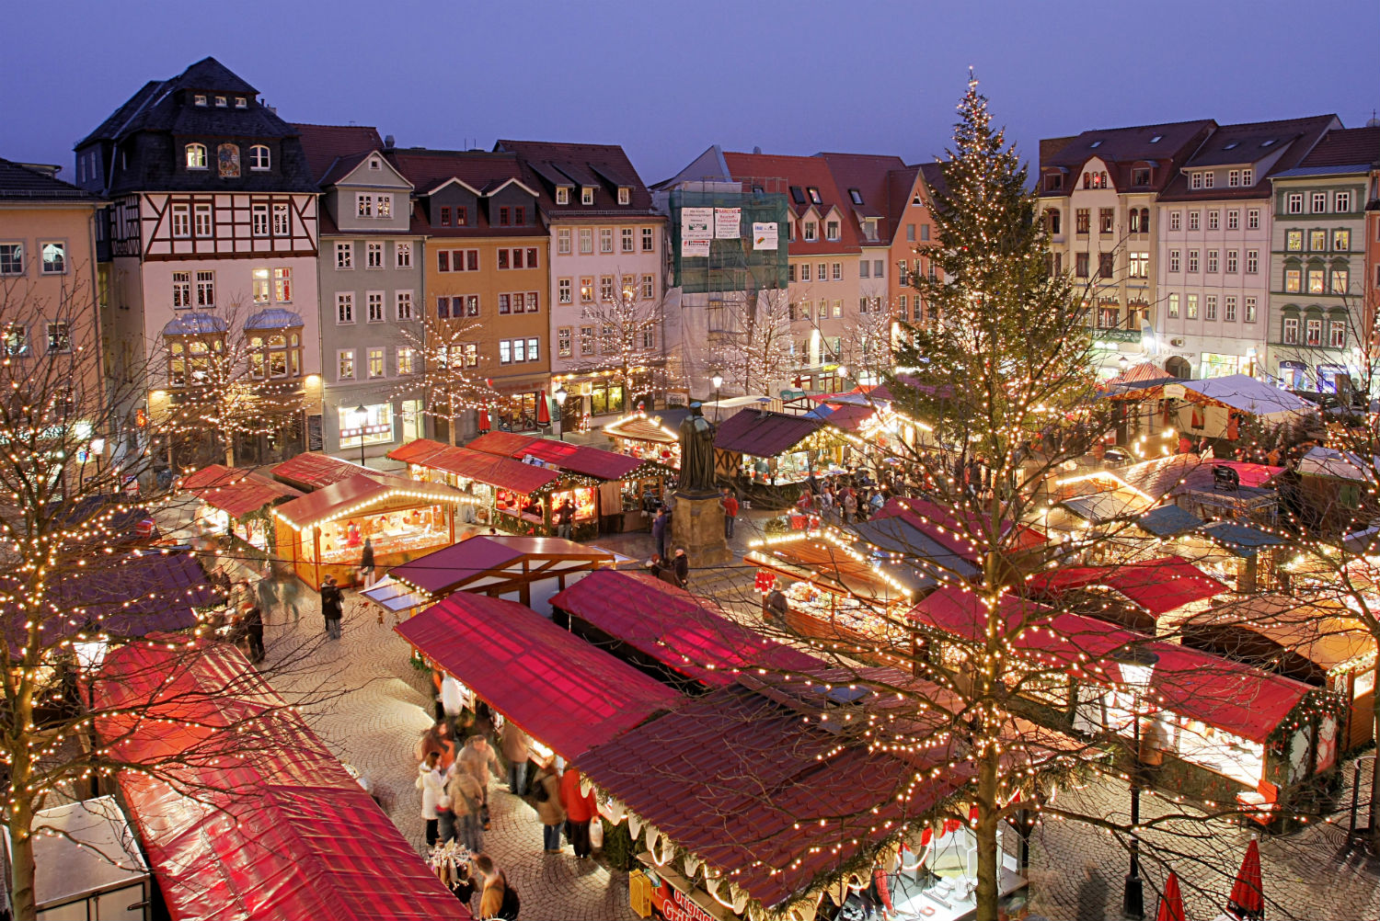  Свободное время для посещения рождественской ярмарки. Ничего не существует более рождественского, чем кекс (штоллен), весящий 4 тонны, который жители Дрездена проносят через весь город в начале декабря. В сопровождении «Девы Штоллен» лакомство проделывает свой путь по средневековым улицам и, наконец, совершает триумфальный вход на Штрицельмаркт, где, в окружении 230 сверкающих сувенирами прилавков и 15-метровой «Рождественской пирамиды», разрезается торжественно на куски и раздается всем присутствующим на ярмарке. Эта традиция уходят своими корнями в 1434 год, что делает ее старейшей рождественской ярмаркой в Германии.  Ночной переезд
5 день  18/12 | Возвращение в Минск во второй половине дня

СТОИМОСТ ТУРА: 140 евро + 40,00 бел. руб.
В стоимость входит:
- проезд автобусом еврокласса;
- проживание: 2 ночи в отеле 2-3* с удобствами в номере;
- 2 завтрака;
- экскурсии по программе.
Дополнительно оплачивается:
- Морицбург - 10 евро
- Ф-ка фарфора - 9 евро
- Аренда наушников – 1,50 евро/экскурия
- Консульский сбор – 60 евро
- Медицинская страховка - 3 дол.США

Туристическое агентство оставляет за собой право изменять график поездок по мере комплектации группы, а также вносить некоторые изменения в программу тура без уменьшения общего объема и качества услуг, осуществлять замену заявленных отелей и ресторанов на равнозначные. Время в пути указано ориентировочно. Фирма не несет ответственности за задержки, связанные с простоем на границах, пробками на дорогах.

Тур.фирма «ОСКОР» Тел. +375 29 622 79 92, 756 23 42
г.Минск,ул.Московская 12-15 +375 17 222 79 91, 222 79 92

